Packet Tracer - Serwery FTP

1. Topologia

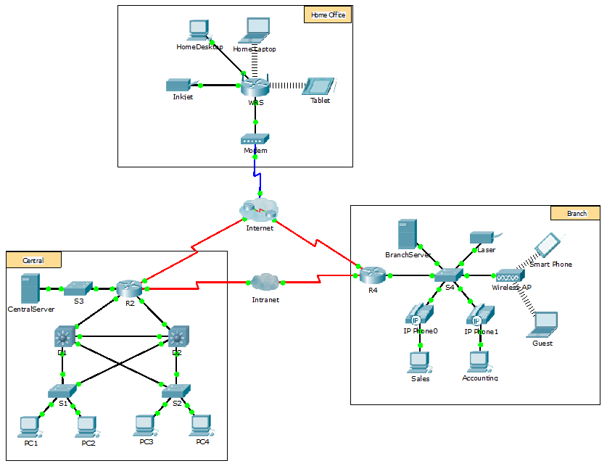

Cele

Część 1: Konfiguracja usługi FTP na serwerach.

Część 2: Przesłanie pliku na serwer FTP.

Część 3: Pobranie pliku z serwera FTP.

Wprowadzenie

W tym ćwiczeniu, skonfigurujesz usługę FTP. Następnie będziesz korzystał z usług FTP przesyłając pliki pomiędzy klientami a serwerem.

**Uwaga:** Program Packet Tracer jedynie symuluje proces konfiguracji tych usług. Każdy z pakietów instalacyjnych klienta i serwera FTP różni się pod kątem procedury instalacji i konfiguracji. Pierwsza próba połączenia się z adresem sieci WWW zajmie kilka sekund, ponieważ program Packet Tracer symuluje proces odwzorowania nazwy DNS.

1. Konfiguracja usługi FTP na serwerach
   1. Konfiguracja usługi FTP na serwerze CentralServer.
      1. Kliknij **CentralServer** > zakładkę **Config** > **FTP**.
      2. Kliknij **On** by uaktywnić usługę FTP.
      3. W sekcji **User Setup**, stwórz następujące konta użytkowników. Aby dodać konto, kliknij przycisk **+**.

|  |  |  |
| --- | --- | --- |
| Nazwa użytkownika | Hasło | Uprawnienia |
| anonymous | anonymous | ograniczone do **Read** (Odczyt) i **List** (Wyświetlenie zawartości) |
| administrator | cisco | pełny dostęp |

* + 1. Kliknij na domyślnego użytkownika **cisco** a następnie kliknij przycisk **-**  by go usunąć. Zamknij okno konfiguracyjne serwera CentralServer.
  1. Konfiguracja usługi FTP na serwerze BranchServer.

Powtórz krok 1 na serwerze **BranchServer**.

1. Przesłanie pliku na serwer FTP
   1. Transfer pliku README.txt z laptopa domowego do serwera CentralServer.

Jako administrator sieci musisz umieścić notatkę na serwerach FTP. Dokument został stworzony w laptopie domowym i musi być przesłany na serwery FTP.

* + 1. Kliknij **Home Laptop** a następnie kliknij zakładkę **Desktop**  > **Text Editor**.
    2. Otwórz i przejrzyj plik **README.txt**. Po przejrzeniu pliku zamknij **Text Editor**.

**Uwaga:** Nie zmieniaj zawartości pliku, ponieważ wpłynie to na punktację.

* + 1. W zakładce **Desktop** otwórz okno Command Prompt i wykonaj poniższe kroki:
       1. Wpisz **ftp centralserver.pt.pka**. Poczekaj kilka sekund na uzyskanie połączenia przez klienta.

**Uwaga:** Ponieważ Packet Tracer jest symulacją, uzyskanie za pierwszym razem połączenia z serwerem FTP może potrwać nawet 30 sekund.

* + - 1. Serwer poprosi o podanie nazwy użytkownika i hasła. Użyj poświadczeń dla konta **administrator**.
      2. Znak zachęty zmieni się na ftp>. Wyświetl zawartość katalogu wpisując polecenie **dir**. Wyświetli się lista plików z serwera **CentralServer**  .
      3. Prześlij plik README.txt: za znakiem zachęty ftp> wpisz **put README.txt**. Plik README.txt jest przesyłany z laptopa domowego do serwera **CentralServer**.
      4. Zweryfikuj przesłanie pliku wpisując polecenie **dir**. Plik README.txt znajduje się już w katalogu.
      5. Zamknij klienta FTP wpisując polecenie **quit**. Znak zachęty wróci do postaci PC>.
  1. Transfer pliku README.txt z laptopa domowego do serwera BranchServer.
     1. Powtórz krok 1c aby przesłać plik README.txt do serwera **branchserver.pt.pka**.
     2. Zamknij okna Command Prompt i Home Laptop.

1. Pobranie pliku z serwera FTP
   1. Transfer pliku README.txt z serwera CentralServer do PC2.
      1. Kliknij **PC2** a następnie kliknij zakładkę **Desktop** >**Command Prompt**.
         1. Wpisz **ftp centralserver.pt.pka**.
         2. Serwer poprosi o podanie nazwy użytkownika i hasła. Użyj poświadczeń dla konta **anonymous**.
         3. Znak zachęty zmieni się na ftp>. Wyświetl zawartość katalogu wpisując polecenie **dir**. Plik README.txt znajduje się na szczycie listy.
         4. Pobierz plik README.txt: za znakiem zachęty ftp> wpisz **get README.txt**. Plik README.txt został przesłany do **PC2**.
         5. Upewnij się, że konto **anonymous** nie ma nadanych uprawnień do zapisu plików na serwerze **CentralServer** wpisując polecenie **put sampleFile.txt**. Wyświetli się poniższy komunikat o błędzie:

Writing file sampleFile.txt to centralserver.pt.pka:

File transfer in progress...

%Error ftp://centralserver.pt.pka/sampleFile.txt (No such file or directory Or Permission denied)

550-Requested action not taken. permission denied).

* + - 1. Zamknij klienta FTP wpisując polecenie **quit**. Znak zachęty powróci do postaci PC>.
      2. Sprawdź czy przesłanie pliku do PC2 zakończyło się pomyślnie, wpisując polecenie **dir**. README.txt znajduje się w katalogu.
      3. Zamknij okno linii poleceń.
    1. W zakładce **Desktop** , otwórz **Text Editor**, a potem plik **README.txt** i zweryfikuj jego integralność.
    2. Zamknij **Text Editor**, a następnie okno konfiguracyjne PC2 .
  1. Transfer pliku README.txt z serwera BranchServer do urządzenia Smart Phone.

Powtórz krok 1 dla **Smart Phone**, przy czym plik README.txt pobierz z serwera **branchserver.pt.pka**.